ФОТООТЧЕТ О РАБОТЕ ЦЕНТРА «ТОЧКА РОСТА»
КРУЖОК «ИНФОРМАТИКА»
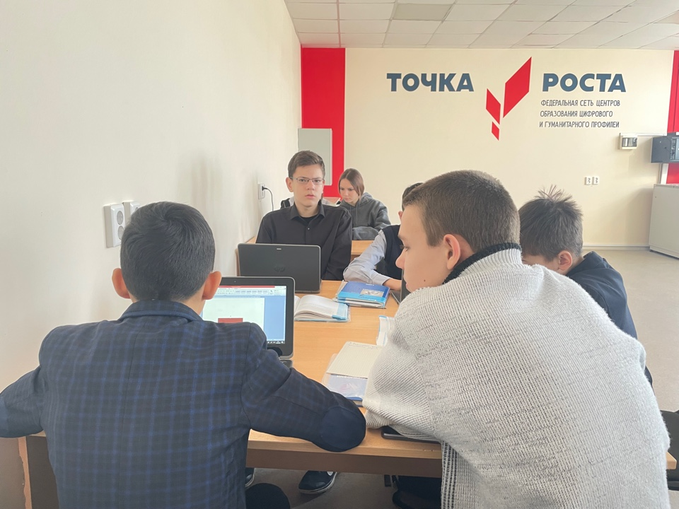
Учащиеся 7 классов на кружке «Информатика» работают с графическими фрагментами, создают сложные графические объекты.
КРУЖОК «ПРОЕКТИРОВАНИЕ В СОЦИАЛЬНОЙ СРЕДЕ»
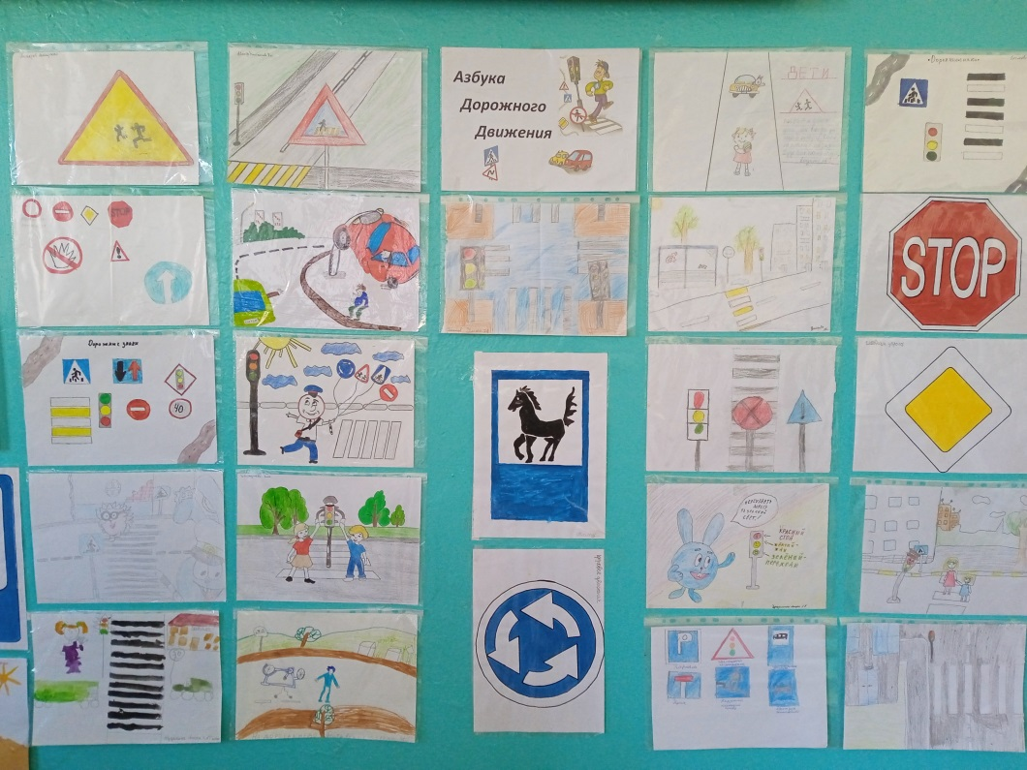
В школе в рамках социальной акции "Зебра" прошел ряд мероприятий. Совместно с ЮИД был организован конкурс рисунков "Азбука дорожного движения".
КРУЖОК «ШАХМАТЫ»
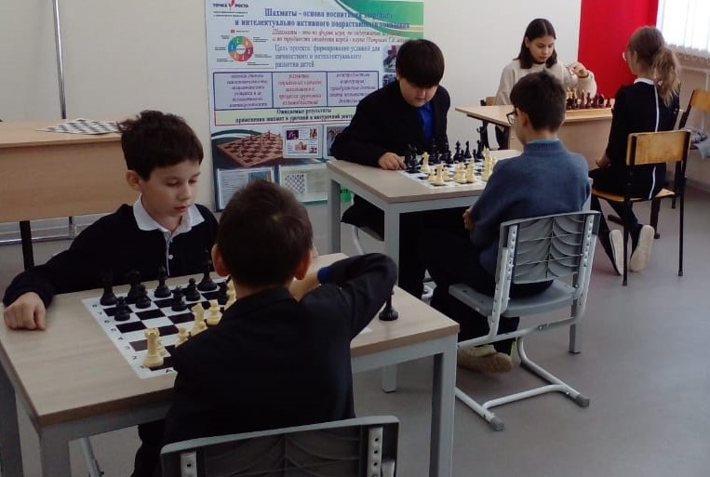Учащиеся на кружке «Шахматы» с энтузиазмом играют в шахматы. Отрабатывают основные приемы и понятия в шахматной игре.
КРУЖОК «БЕЗОПАСНАЯ СРЕДА
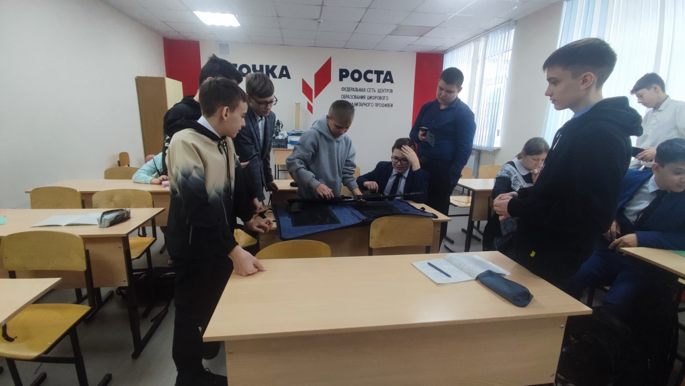
Ученики 8х классов знакомятся с устройством АК-74.

КРУЖОК «ТЕХНОЛОГИЯ И ДИЗАЙН»
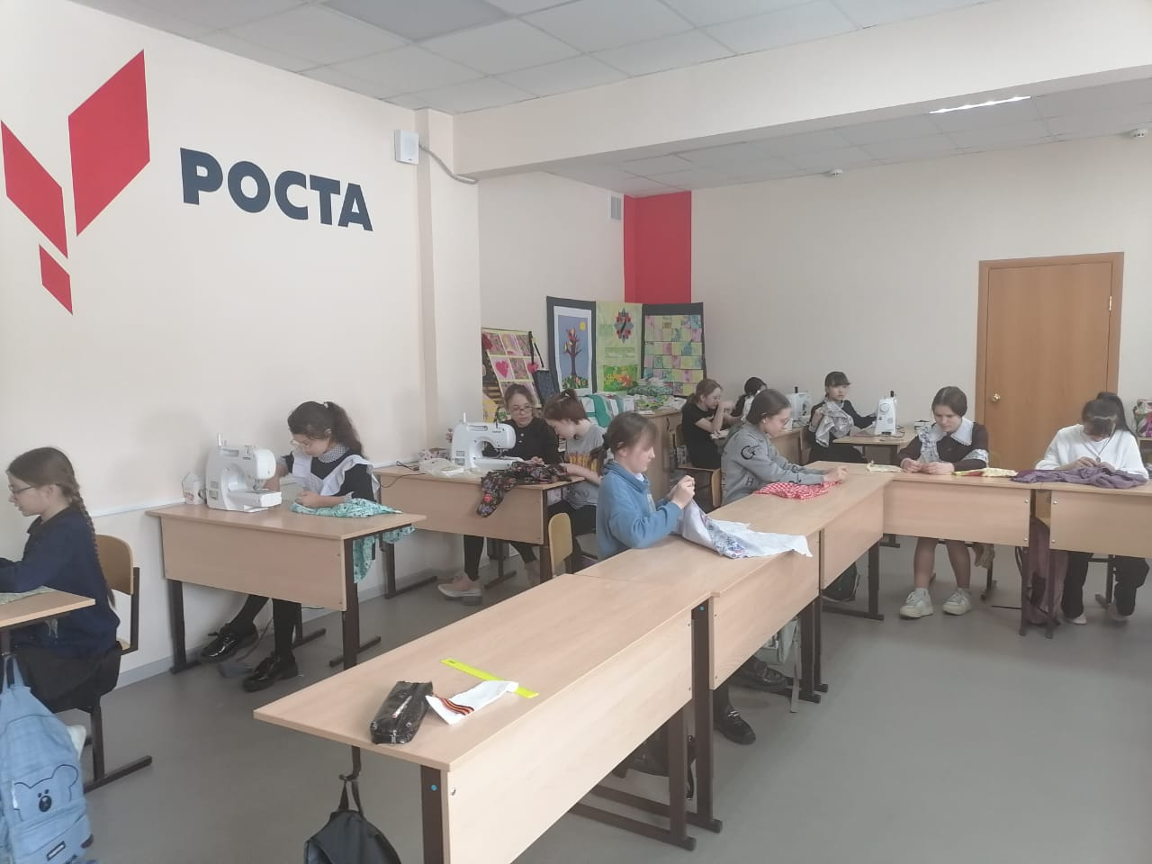Девочки 6 классов на кружке "Технология и дизайн" занимаются изготовлением своей дизайнерской одежды на лето.

